Pfedelbach, Mai 2009

SCHEUERLE SPMT-Transporter für französisches Transportunternehmen SCALES

Das französische Spezialtransportunternehmen SCALES hat bei SCHEUERLE selbstfahrende Schwerlastkombinationseinheiten gekauft. Eine Delegation von Transportspezialisten von SCALES hat für die erste Teillieferung von 4 sechsachsigen Modultransportern der SPMT-Baureihe vor Auslieferung die Testphase in Pfedelbach begleitet. Der Gesamtlieferumfang beläuft sich auf weitere 4 Vierachser, 2 kleine Power Pack Units (Z100) sowie 2 große Power Pack Units (Z350).

Die Investition des französischen Transportunternehmens SCALES in SPMT-Einheiten von SCHEUERLE unterstreicht den Trend, dass Transportunternehmen, die im klassischen Schwertransport tätig sind, sich zunehmend dieser neuen Transporttechnologien bedienen. Der Vorteil von selbstfahrenden Transportern liegt auf der Hand: Die Kombinationen können auch bei extrem hohen Nutzlasten äußerst kompakt gehalten werden. Während bei konventionellen, gezogenen Schwerlastkombinationen oftmals mehrere Zugfahrzeuge eingesetzt werden müssen, kann die SPMT-Kombination lediglich mit den in den Fahrwerken eingebauten Antriebsachsen hydrostatisch betrieben werden. Die Transporteinheit eignet sich dadurch hervorragend, um enge Straßenpassagen oder das Befahren von Serpentinen zu bewältigen. SPMT-Modultransporter finden auch immer häufiger Anwendung bei der Installation von Brückensektionen sowie der Endpositionierung von Bauteilen und dem Transport von Windkraftanlagen, insbesondere bei den neuen Offshore-Anlagen.

Angetrieben werden die Self-Propelled Modular Transporter (SPMT) durch Power Pack Units, die an die Fahrzeugeinheiten angekoppelt werden können. Darin befinden sich Dieselmotor, Hydraulikpumpen und die elektronische Steuerung für die hydrostatisch angetriebenen und allradgelenkten Fahrzeuge. Um die Modultransporter möglichst flexibel einsetzen zu können hat SCALES insgesamt vier Power Pack Units in zwei unterschiedlichen Leistungsklassen geordert. Die kleinere Antriebseinheit „Z 100DE“ mit 98 kW Leistung für die Konfiguration kompakter Transporteinheiten und die größere Einheit „Z 350DA“ mit 350 kW Leistung für den Einsatz im oberen Schwerlastbereich.

SCALES ist bereits langjähriger Kunde der Tii-Group, zu der neben SCHEUERLE die beiden Spezialfahrzeugbauer KAMAG in Ulm und NICOLAS in Champs-sur-Yonne gehören. Neben teleskopierbaren Tiefladesattelanhängern hat SCALES auch Schwerlastmodule aus der NICOLAS-Baureihe MDL und MDE im Einsatz.

Anlage Bildmaterial

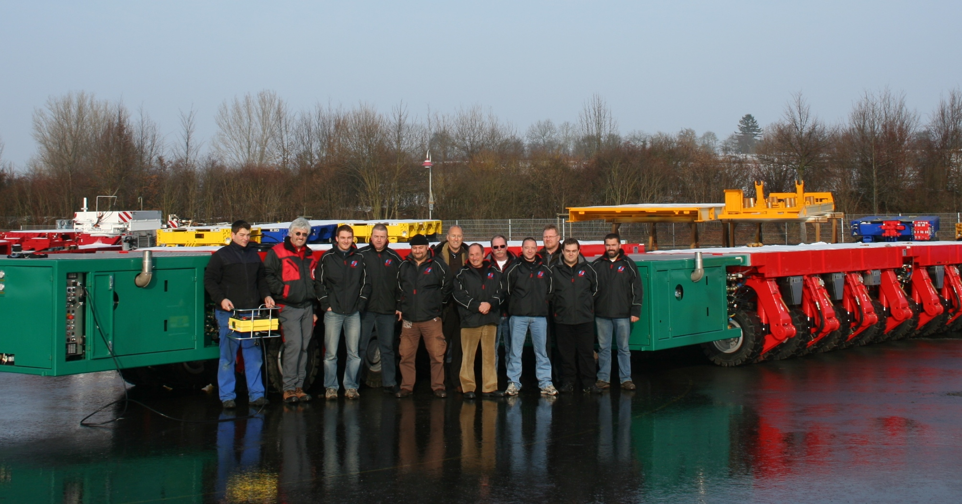

Abnahmetests bei Scheuerle in Pfedelbach:
Spezialisten des französischen Spezialtransportunternehmens SCALES erproben zusammen mit Scheuerle-Instruktoren die SPMT Self-Propelled Modular Transporter.

Bildmaterial zu dieser Presseinformation können Sie unter
www.press-n-relations.de unterhalb der dort veröffentlichten Meldung herunterladen.

Weitere Informationen:
SCHEUERLE Fahrzeugfabrik GmbH
Öhringer Str. 16
74629 Pfedelbach
Germany
Tel. ++49 (0)7941/691-0
Mobil ++49 (0)171 / 8730916
info@scheuerle.com
www.scheuerle.com

Pressearbeit:
Yource GmbH - Lothar Riesenegger
Magirusstraße 33
89077 Ulm
Germany
Tel. ++49 (0)731 / 9628782
Mobil ++49 (0)171 / 8730916
lothar.riesenegger@yource.de
www.yource.de

Zusätzliche Informationen zu SCHEUERLE Fahrzeugfabrik GmbH
Transporter von SCHEUERLE stehen weltweit für Spitzentechnologie und besondere Produktqualität. Zuverlässigkeit im täglichen Einsatz, hohe Belastbarkeit und eine lange Lebensdauer machen die Fahrzeuge zum wichtigen Bestandteil von modernen Logistikabläufen. Die Geschichte der Fahrzeugtechnik für Schwertransportfahrzeuge ist eng mit den Namen SCHEUERLE verbunden. Das Unternehmen SCHEUERLE verknüpft Tradition und Innovation und gehört neben KAMAG Transporttechnik in Ulm und NICOLAS Industrie in Champs-sur-Yonne, Frankreich, zur Firmengruppe des Heilbronner Industriellen Otto Rettenmaier. Innerhalb der Gruppe ist die Schwerlastsparte „TII –Transporter Industry International“ Weltmarktführer.

